Имя | IP | Шлюз
ISP-HQ | 172.16.4.2/28 | 172.16.4.1/28
ISP-BR | 172.16.5.2/28 | 172.16.5.1/28
HQ-RTR (VLAN 100) | 192.168.10.1/26 | 192.168.10.1/26
HQ-RTR (VLAN 200) | 192.168.20.1/28 | 192.168.20.1/28
HQ-RTR (VLAN 999) | 192.168.99.1/29 | 192.168.99.1/29
HQ-CLI (Vlan 200) | 192.168.20.2/28 | 192.168.20.1/28
HQ-SRV (VLAN 100, 999) | 192.168.10.2/26, 192.168.99.1/29 | 192.168.10.1/26
BR-RTR | 192.168.30.1/27 | 192.168.30.1/27
BR-SRV | 192.168.30.2/27 | 192.168.30.1/27

1. Задание 1 сделано
2. Задание 2 сделано
3. Задание 3 сделано
4. Задание 4 сделано реализация была выбрана на sub интерфесы alt-linux
5. Задание 5 сделано
6. Задание 6 сделано протокол реализации был выбран gre так он поддерживает маршрутизацию отличия от ip in ip
7. Задание 7 сделано протокол был выбран ospf так как он поддерживает link state реализация была выбрана frr так проще в настройке и имеет все те функции, которые были необходимы
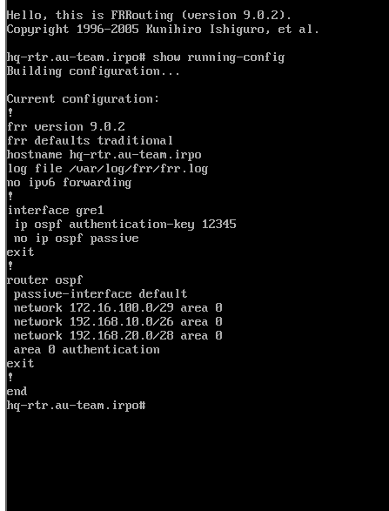
8. Задание 8 сделано
9. Задание 9 сделано реализация была выбрана dhcp-isc-server
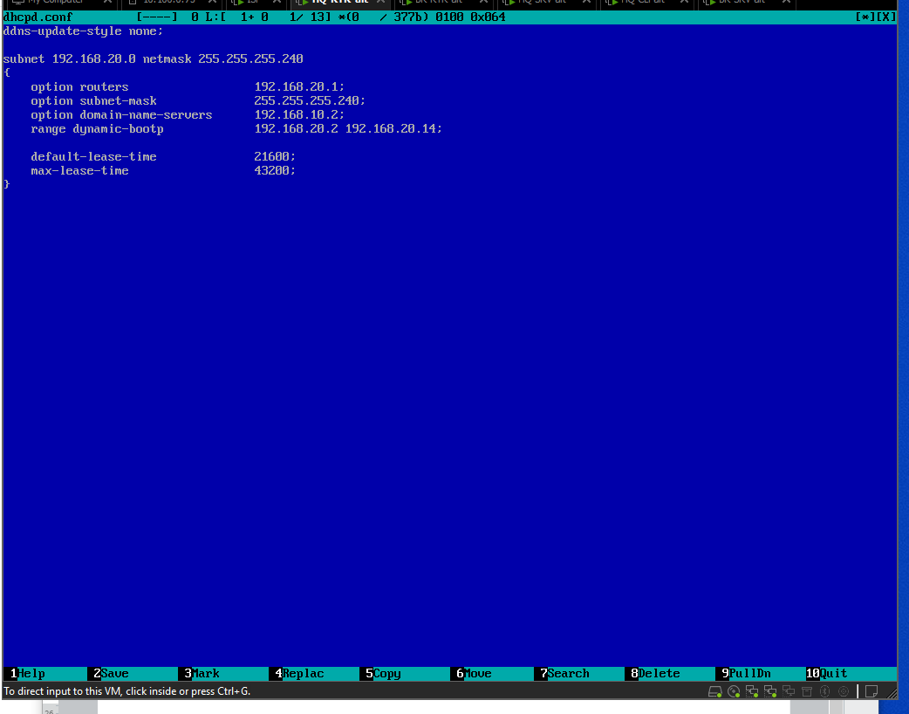
10. Задание 10 сделано
11. Задание 11 сделано

